抽库系统使用手册
- 使用chrome浏览器打开http://10.2.48.4/fz/web/index.php
- 输入账户：312 密码：312 登录
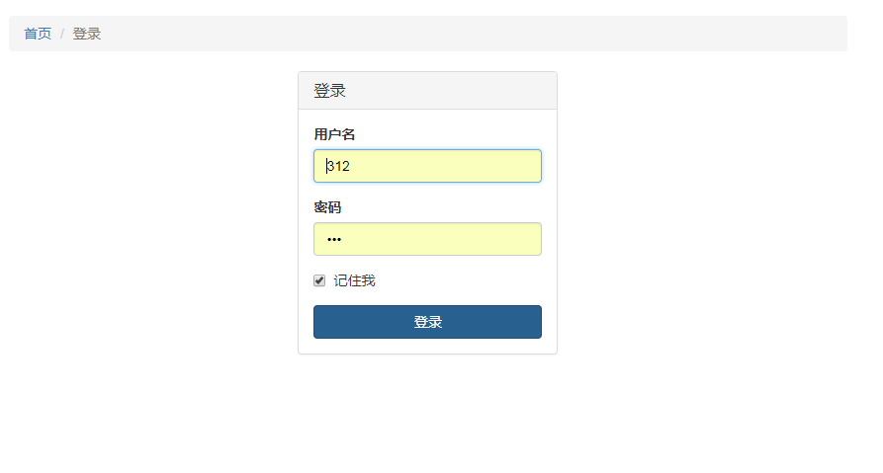
- 选择项目，再点击创建项目
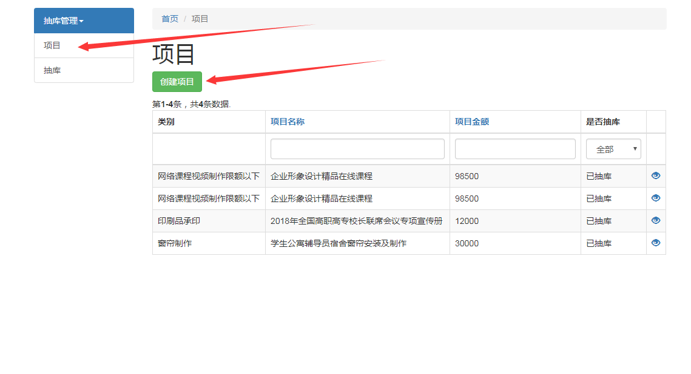
- 填写项目信息，注意日期格式，点击 新建：
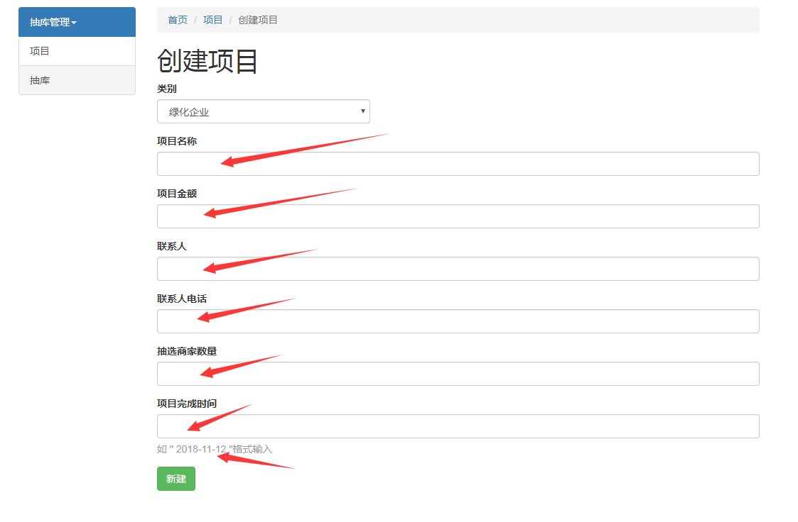
- 再点击开始抽库
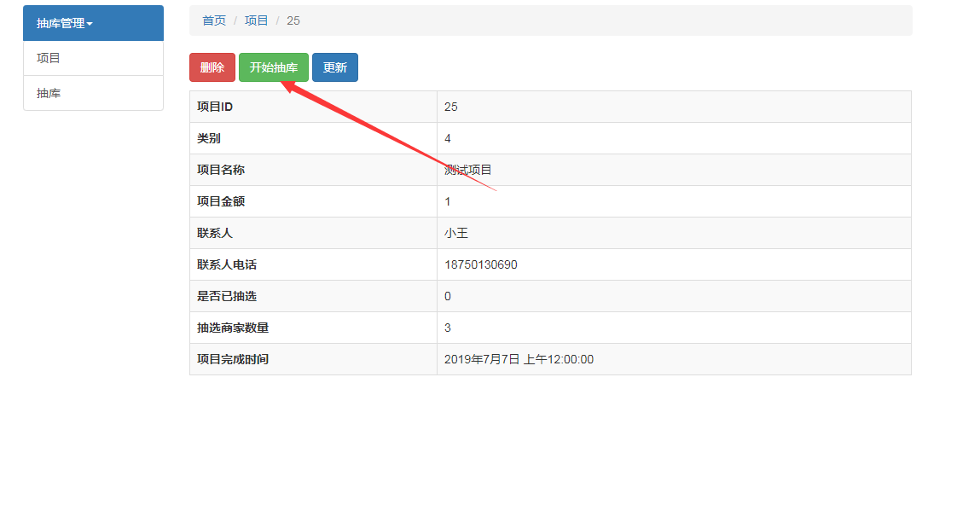
- 查看抽库结果：
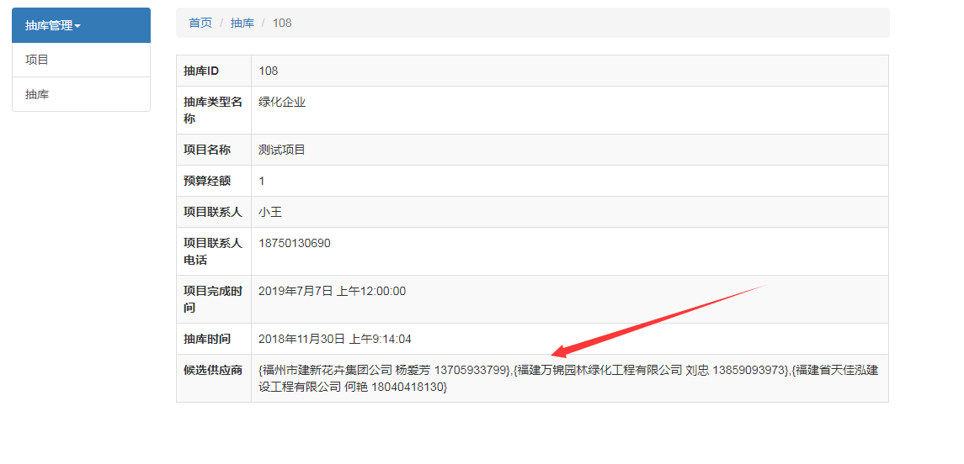
- 右键鼠标，选择打印，把抽库结构进行打印：
